

«Здравствуй!»
30 апреля № 9




День единства
18 октября 1995 года Нурсултан Назарбаев подписал указ об объявлении 1 мая Днём Единства народа Казахстана. В Республике Казахстан бок о бок проживает более ста пятидесяти наций и народностей. Абсолютно каждый
просто радуется в этот день, к какой бы нации не
принадлежал. МЫ ЕДИНЫ!
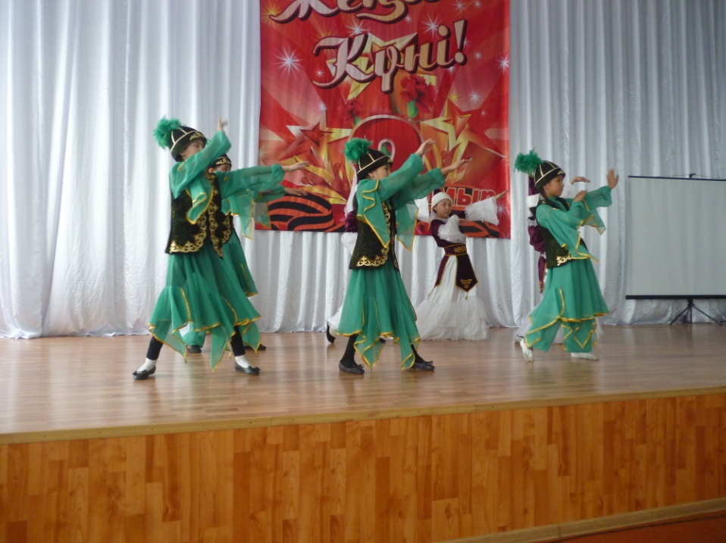
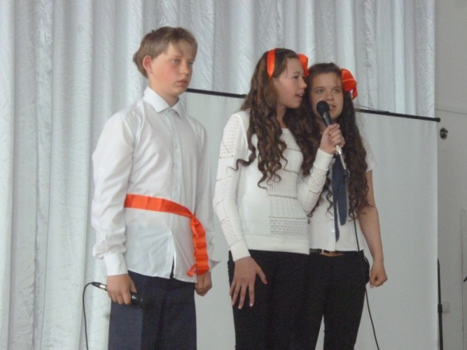

Фестиваль «Единством мы сильны»

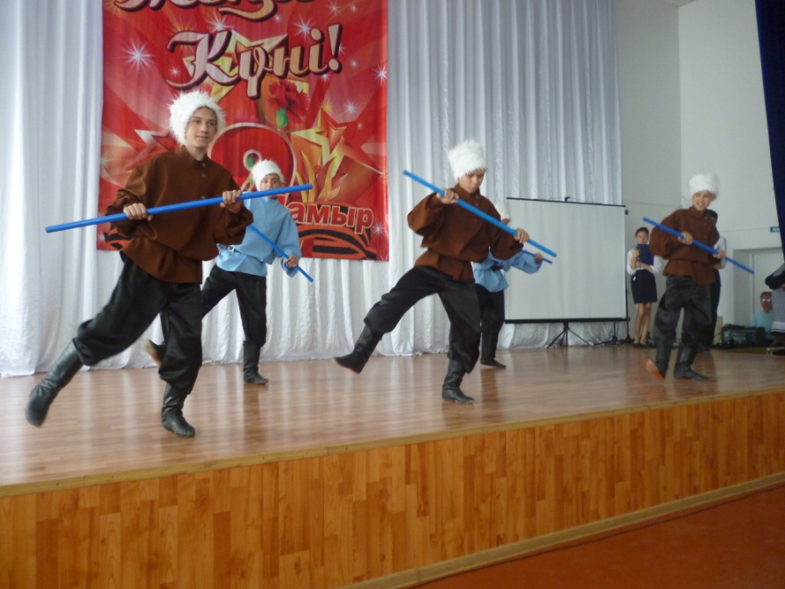
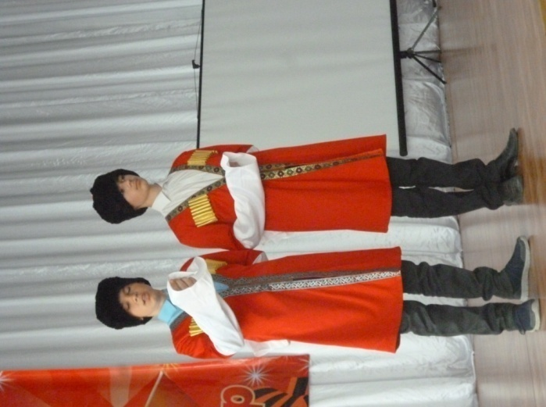
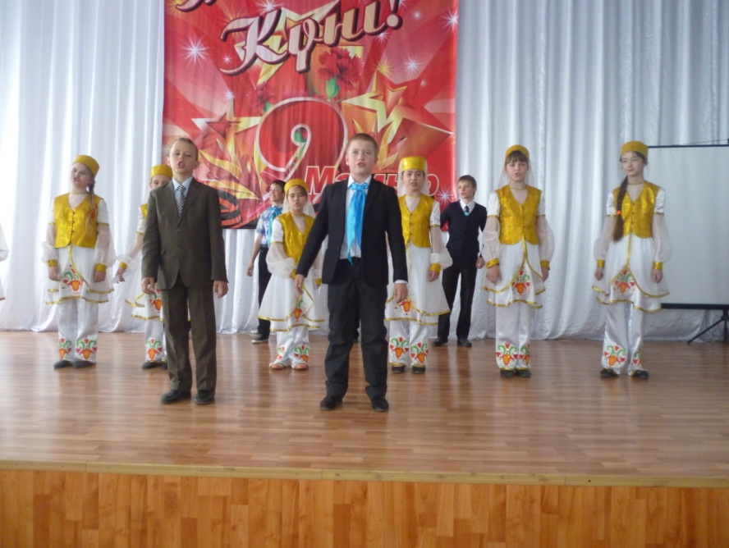
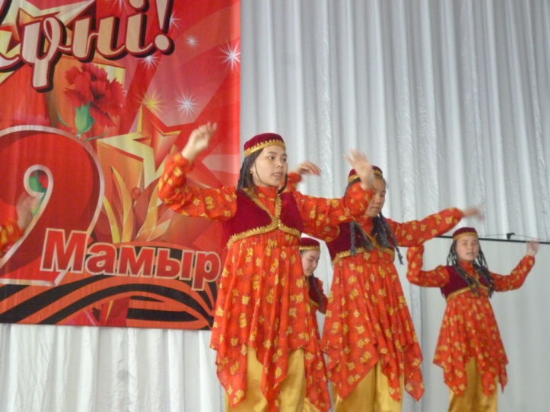
Каждый класс готовился к празднику Дня Единства. Тщательно продумывались костюмы, представление выбранной народности. Со сцены звучали стихи, славящие дружбу между народами, лиричные народные песни, исполнялись зажигательные танцы: узбекский, туркменский, русских казаков.
Виктория Пятак, 10, «Б»

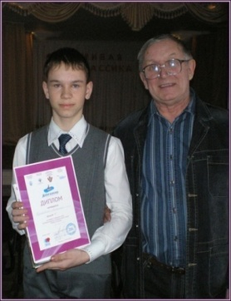
Конкурс! Конкурс! Конкурс! Конкурс!
Кубок наш!
В апреле прошёл финал областного конкурса инсценированной песни, посвящённой
70-летию Победы. Нашу школы представляла вокальная группа с песней «Журавли» (солист Дунаев Никита, музыкальный руководитель Ивашкина О.Ж.) . Инсценирование подготовила хореограф Зубкова С.А. с ансамблем «Акварель». Пластика танцоров, синхронность,выразительность исполнения зачаровывали. Невозможно было спокойно смотреть. У многих на глаза навернулись слёзы. И, как заслуженная награда,– блистательная победа. Кубок стал нашим!
Виктория Пятак, 10, «Б»


Международный конкурс «Живая классика» Призёром областного конкурса « Живая классика» стал ученик 7 «В» класса Кучерявский Виталий. Поздравляем с очередной победой!

Гран- при в конкурсе «Данс- идол»
Наша «Акварель» приняла участие в конкурсе «Данс- идол». Было 4 этапа. На каждом этапе нужен был новый хип- хоп.Мы все очень старались и дошли до финиша. И получили Гран- при. Нам вручили диплом и сертификат на сумму 15000тенге.
Кристина Осадчая, 5 «Б»


Гала – концерт в Шыныраке
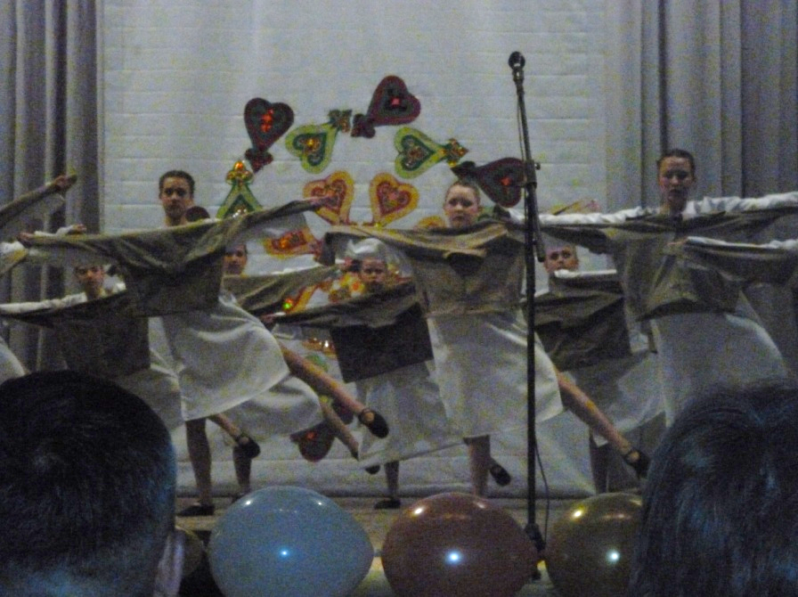
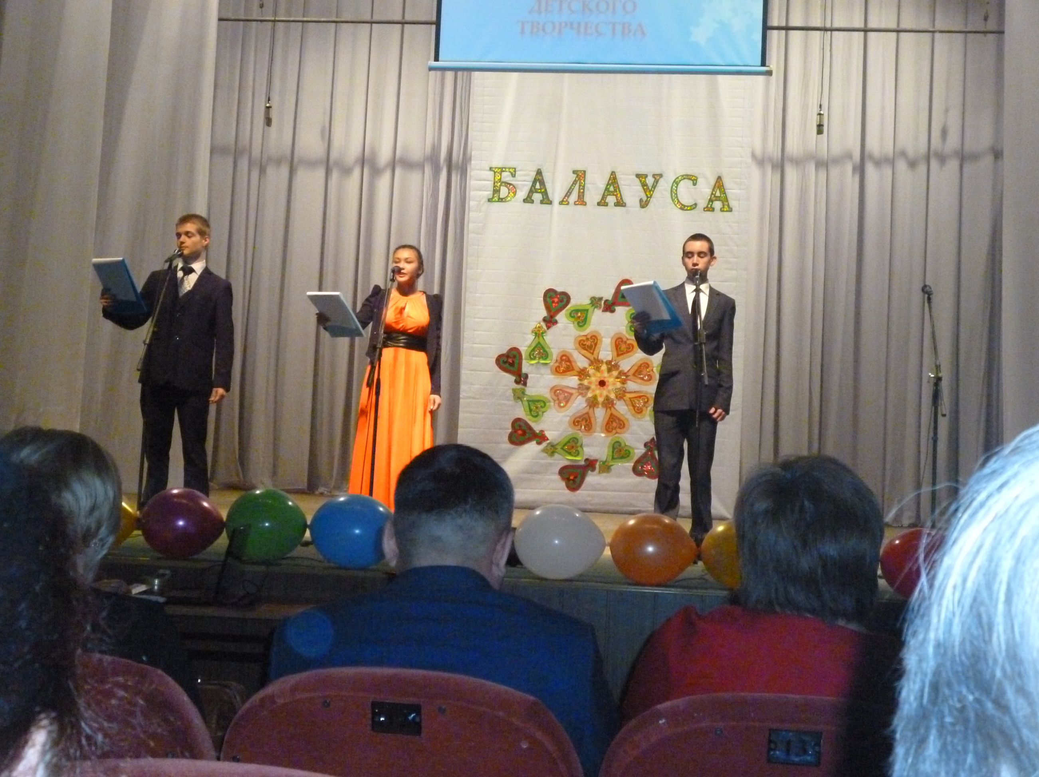

23 апреля в ДК «Шынырак» состоялся
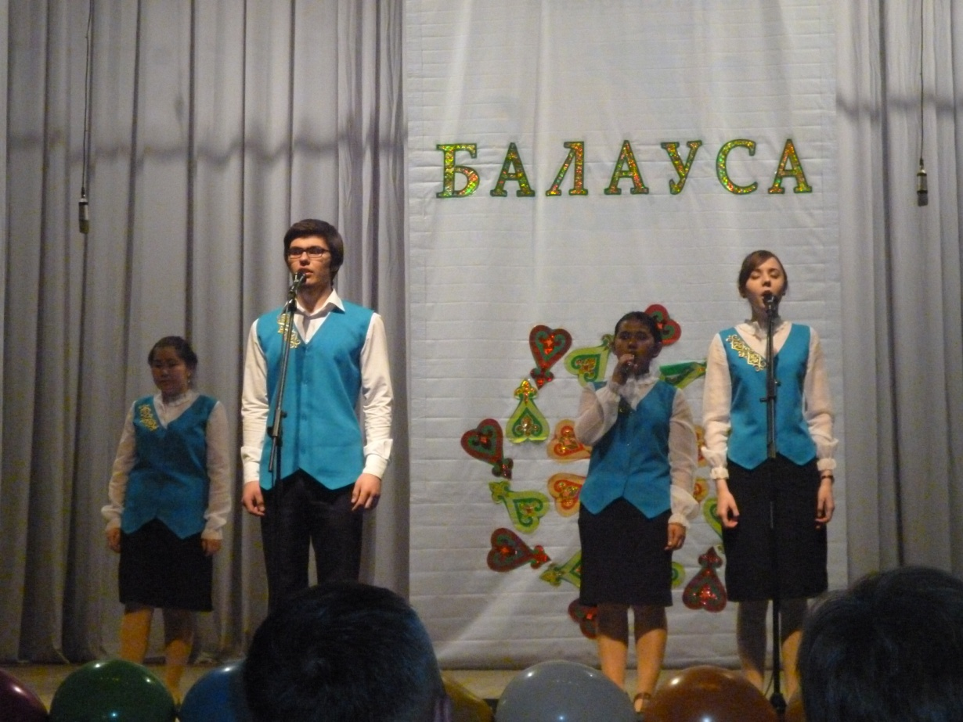
гала- концерт, на котором выступали победители городского конкурса «Балауса». Одним из ведущих стал наш Саша Забегалин. Два номера нашей школы: танец «Журавли» в исполнении ансамбль «Акварель» и песня «Земля Казахстана» вокальной группы «Жастардауысы» были приняты зрителями очень тепло.
Мы стали призёрами «Балауса» (1 место) и получили в подарок музыкальный центр. Молодцы исполнители!

Кристина Осадчая, 5 «Б»

К 70- летию Победы
Музей воинской славы
Музей воинской славы – это священное место для каждого человека. Он создан, чтобы люди хранили память об участниках войны и не допустили новой трагедии. Мы видели личные бойцов, фронтовые письма- треугольники, фотографии военных и мирных лет. А ещё там стоят памятники танков и военной артиллерии.
Карина Латыпова, 6 «В»



С Днём Победы!
Блокадный Ленинград
70- летию Победы посвящено
театрализованное
представление «Блокадный
Ленинград», подготовленное
драмкружком «Театралы»,
было признано лучшим в
кустовом конкурсе и 23 апреля
показано в СОШ №25 как одно
из лучших. Ведущие: Вальц А.,
Забегалин А., Дунаев Н. Прекрасно выступили Пятак В, Никаноров М., Вальц А., Дунаев Н.,Забегалин А., Москалёва К. и др.
Галина Беляева, 7 «Б»
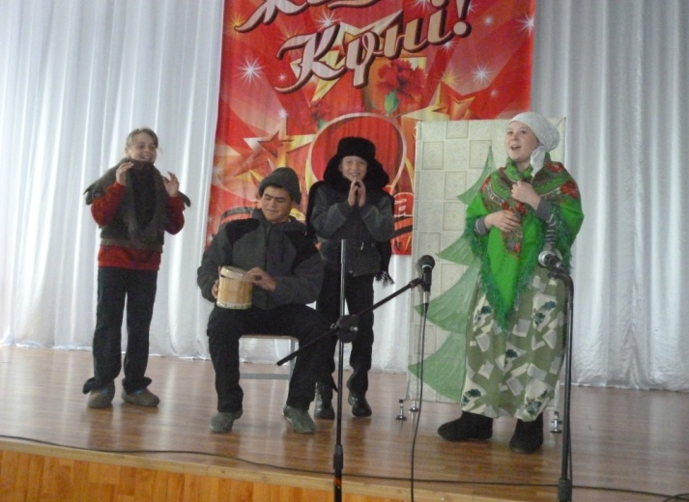
Я поздравляю с Днём Победы
Всех тех, кто защищал страну.
Хочу сказать спасибо я военным
И всем, кто победил войну.

Пусть солнце светит с высоты.
Пусть растёт, зеленеет трава.
Я не хочу проклятой войны –
Пусть мирною будет земля!
ВладиславГерасимов, 7 кл.

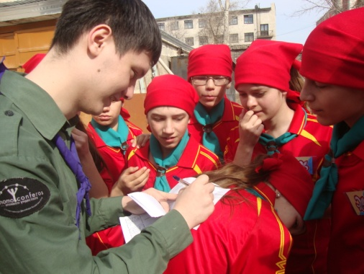
Соревнование скаутов
Погода была прекрасная. Ярко светило солнце. А мы немного волновались: как пройдём на этапах соревнования. В программу входили переправа на тарзанке, разжигание костра, переход по кочкам, стрельба, оказание помощи при остановке сердца. Отмечалась работа по взаимопониманию в команде. Кроме того, когда мы исполняли фронтовые песни, судья пришла в восторг и сказала, что наше исполнение самое лучшее.
Когда закончились соревнования, всё так же светило солнце и настроение у нас было такое же солнечное и радостное. Мы поняли, что такое команда. Мы были самые юные, но тем не менее наша команда заняла четвёртое место, на один балл уступив третьему.
Карина Латыпова, 6 «В»

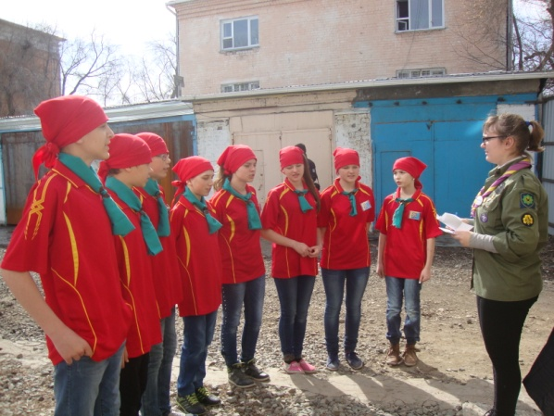

Международная акция «Тотальный диктант»

Раз в год для всех, кто умеет писать, во всем мире проводится Тотальный диктант. Девиз Тотального диктанта: «Писать грамотно – это модно!». Цель Тотального диктанта - заставить людей задуматься, насколько они грамотны, и привить желание эту грамотность повышать.
Идея добровольного диктанта для всех желающих родилась в студенческом клубе гуманитарного факультета Новосибирского государственного университета в начале 2000-х годов. Первый Тотальный диктант состоялся 11 марта 2004 года. Ученики нашей школы второй год принимают участие в этой международной акции. Если в прошлом году писало 3 ученика, то теперь – 14. Все участники получат сертификаты.
Петрова В.Д
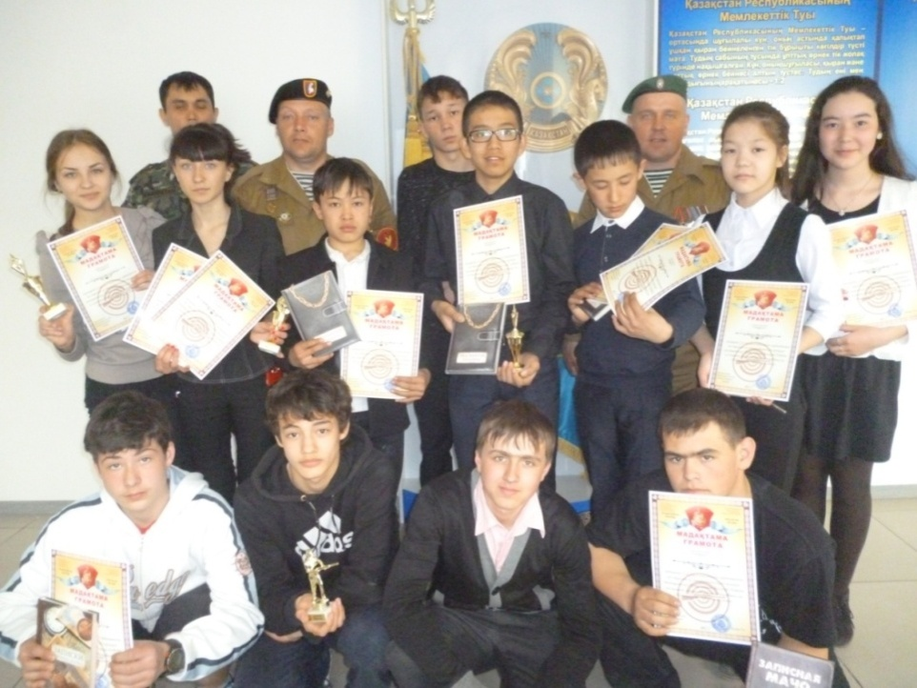
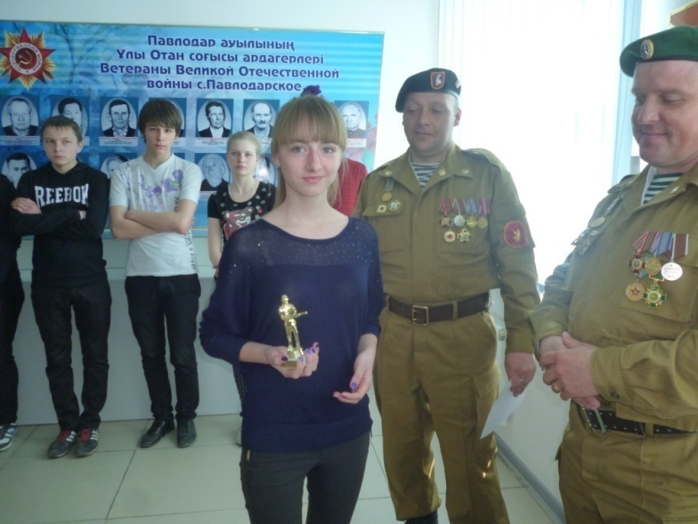
Соревнование по пулевой стрельбе

Победитель в личном зачёте – Алексеева Е.
Наша школа подружилась с казбатовцами. Они приходили к нам на уроки мужества в феврале. В начале апреля их пригласили на встречу старшеклассники. И вот новая встреча: 17 апреля прошли соревнования по пулевой стрельбе среди 8-10 классов. Победителем стала команда 9 «В» класса. На втором месте 9 «Б», третье – у 9 «А». В личном зачёте лучшим стрелком стала Алексеева Елизавета (8 «Б»). Награды победителям вручали гости из павлодарского «Казбата»: председатель общества Козак Е.Г. и Вячеслав Меланьин.

Акция «Сделай 10 добрых дел
Волонтёрский отряд «Комек» 6 «В»
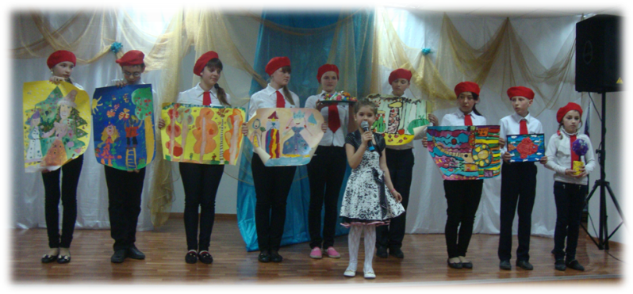
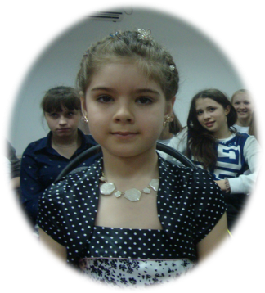

Бабаева Карина
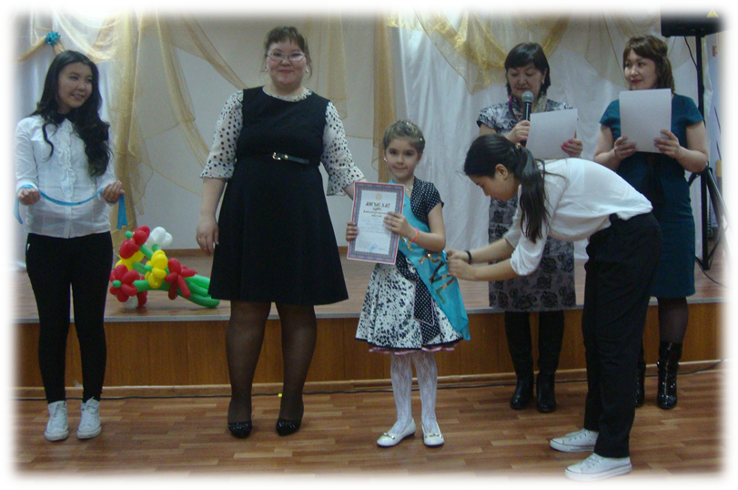

Наш класс принимал активное участие в акции «Сделай 10 добрых дел» - это волонтёрское движение с дружеской поддержкой пенсионеров, ветеранов и подарками малышам. В детский дом мы подарили канцтовары и книги. Кроме того, собирали макулатуру . Мы прошли во второй тур.
17 апреля наш волонтёрский отряд прибыл во Дворец школьников им. М.М. Катаева для участия во втором туре акции «Дети особой заботы». Мы представляли Бабаеву Карину. Это была самая весёлая и улыбчивая девочка. Мы рассказали об этой жизнерадостной девочке, которая любит петь, рисовать и, хотя ей всего 6 лет, хорошо читает.
Всем участникам были вручены награды.
Карина Латыпова, 6 «В»



Выпуск подготовили: Петрова В.Д., Латыпова К., Осадчая К., Беляева Г.







